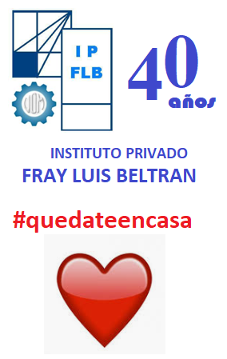
ACTIVIDAD de Etapa N° 10
Actividades para realizar fuera del ámbito escolar por el Coronavirus 2019 COVID-19
Materia: Electrotecnia
Cursos: 6º “B” y “C”
Profesor: PEREZ JULIO CESAR
e-mail: jcivian@hotmail.com

Queridos alumnos de sexto año, en virtud de la prolongación de la cuarentena, les acerco la nueva actividad y les comunico que siguen abiertas las clases por la aplicación Zoom, como complemento de estas y no en su reemplazo.
Video introductorio:
https://1drv.ms/v/s!Ar7KSJBQLZjeihsW6lKfI9G0azat?e=R89TIq

Revisión de circuitos RL y RC
Les dejo nuevamente el acceso al capítulo del libro que estamos trabajando.
Unidad 13 del libro que abarca Circuitos serie RLC en corriente alterna
https://1drv.ms/b/s!Ar7KSJBQLZjeiH3ydELlJiu_6G2N?e=ckSMjb

En base a la teoría vista anteriormente, los ejemplos dados y la hoja con las fórmulas realizar los siguientes ejercicios:

- Se conectan en serie una resistencia de 40 Ω y una bobina de 95,5 mH a una red de C.A. de 200 V y 50 Hz. Averiguar: Z, I, φ, U_{R}, U_{L}, P, Q, S, FP y dibujar el diagrama vectorial

- Se conectan en serie una resistencia de 10 Ω y un capacitor de 115,8 µF a una red de C.A. de 120 V y 60 Hz. Averiguar: Z, I, φ, U_{R}, U_{C}, P, Q, S, FP y dibujar el diagrama vectorial

Como siempre, haremos una clase virtual por Zoom, para aquellos que estén interesados o que tengan los medios técnicos para hacerlo, donde evacuaremos las dudas y corregiremos las actividades.
Como les he comentado antes, para acceder a las actividades anteriores pueden hacerlo a través de mi página, donde están todas y también van a poder ver la publicación de días y horarios de las clases en línea.

Cuídense y nos estamos viendo
Acceso a la página personal:
https://perez-julio-cesar.webnode.com.ar/

